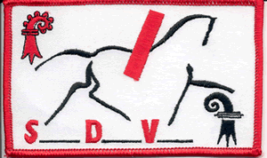
Distanzreiter Nord West
Natalie Joerin
Erlenhof 8
4441 Thürnen
www.distanzreiter-nordwest.ch

Kursausschreibung - Groomen

Als Saison-Opener möchten wir einen Kurs zum Thema Groomen anbieten. Richtiges und effizientes Groomen ist auf nationalem wie auch internationalem Niveau wichtig, wirkt es sich doch mitunter auf die Reitzeit aus. Mireille, welche national und international seit einigen Jahren mehrheitlich als Reiter unterwegs ist, sowie Caro, die selbst national und internationale Ritt-Erfahrung und vor allem Groom-Erfahrung hat, führen durch den Nachmittag.

Der Nachmittag enthält einen theoretischen Teil, anlässlich welchem wir auch gern Eure Erfahrungen/Tipps und Tricks einfliessen lassen wollen. Danach solls ans Pferd: Strukturiertes Arbeiten am Pferd unter Zeitdruck in der praktischen Umsetzung.

Kosten/Unkostenbeitrag
Fr. 10.00 für Mitglieder DNW / Fr. 15.00 für Nicht-Mitglieder DNW

Wir freuen uns auf einen aktiven Kurs mit reger Teilnahme.

-----------------------------------------------------------------------------------------------------------

Ort: Ferme Bollfeld, FR-Bouxwiller
Zeit: 24.02.2018, 13.00 Uhr

Anmeldung bis 21.02.2018 an: mireille@distanzreiter-nordwest.ch

Teilnehmer:
Name: Vorname

